KARTA PRODUKTU
WIELORYB nr kat. 1222

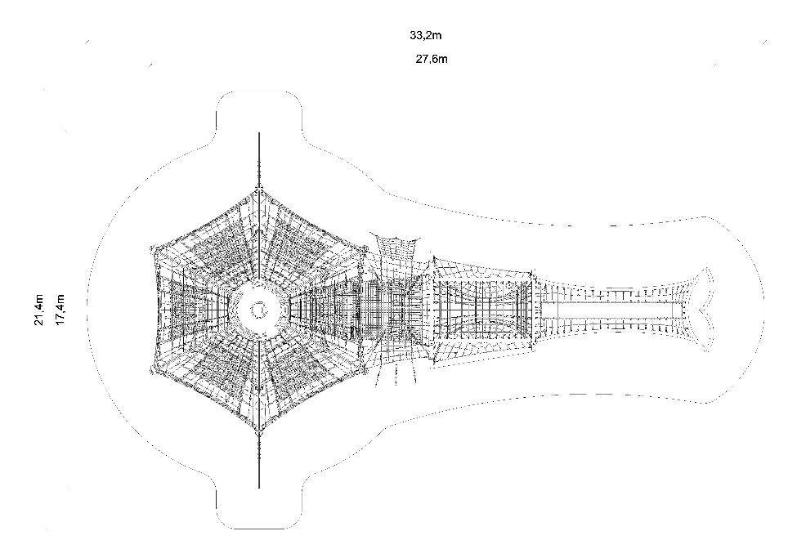

Wymiary urządzenia:
Długość: 27,6 m
Szerokość: 17,4 m
Wysokość: 7,2 m
Przestrzeń minimalna:
33,2m x 21,4m
Grupa wiekowa: od 5 do 14 lat
Wysokość swobodnego upadku: 3,0 m
Głębokość posadowienia: 1,0 m

Opis urządzenia:
Urządzenie nawiązujące wyglądem do wieloryba. Cała zabawka utrzymana w kolorystyce morskiej.
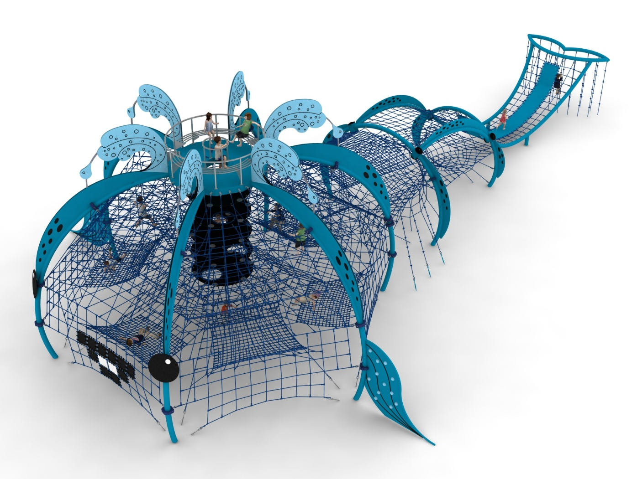

Wytyczne dotyczące materiałów i technologii wykonania urządzenia
Wieloryba możemy podzielić na trzy sekcje odpowiadające częściom ciała: głowa, tułów, ogon.
- Głowa.
Głowę stanowi kopuła skonstruowana na bazie sześciokąta. Głównym elementem konstrukcyjnym jest 6 łuków stalowych wykonanych z rury o średnicy 168,3 mm. Łuki zamocowane są górą do platformy wykonanej z jekla stalowego 100mm x 200mm, a dołem w gruncie za pomocą stóp żelbetowych. Konstrukcja zabezpieczona przed korozją poprzez cynkowanie ogniowe oraz malowanie proszkowe. Do konstrukcji stalowej zamocowany jest, za pomocą obejm wykonanych ze staliwa, płaszcz linowy. Płaszcz linowy składa się z:
- sześciu ścian głównych zamocowanych pomiędzy łukami stalowymi
- 4 pięter poziomych na wysokościach 3,0m, 3,75m, 4,5m i 5,25m umożliwiających użytkownikom przemieszczanie się wewnątrz konstrukcji

- szybu linowo-gumowego. Szyb umożliwia użytkownikom wejście od dołu konstrukcji, po zbrojonych matach gumowych o średnicy 2m, na samą górę urządzenia. Maty gumowe wyposażone są w otwory przejściowe usytuowane w różnych miejscach koła.

- 6 hamaków linowych zamocowanych
na różnych wysokościach o przybliżonych wymiarach 3m x 2,5m

Na szczycie urządzenia zamocowana jest stalowa platforma obłożona z obu
stron płytą HPL. Do platformy przykręcona jest okrągła ławka o średnicy zewnętrznej 3m, wykonana w całości ze stali nierdzewnej. Ławka po zewnętrznej części obłożona jest płytami HPL imitującymi tryskającą wodę z nosa wieloryba.

Dodatkowe ozdoby wizualne stanowią:
- płyty HPL na szczytach rur imitujące skórę wieloryba
- oczy wieloryba wykonane z płyty HPL
- usta i zęby wykonane ze zbrojonej maty gumowej
- dwie płetwy boczne z uchwytami wspinaczkowymi, które oprócz funkcji dekoracyjnej pełnia również funkcję klasycznych ścianek wspinaczkowych.

- Tułów.
Tułów składa się z dwóch części: przedniej i tylnej. Głównym elementem konstrukcyjnym są łuki stalowe wykonane z rury o średnicy 168,3 mm, zamocowane w gruncie za pomocą stóp żelbetowych. Konstrukcja zabezpieczona przed korozją poprzez cynkowanie ogniowe oraz malowanie proszkowe. Do konstrukcji stalowej zamocowany jest płaszcz linowy.

- Część przednia (bliżej głowy).
Podstawową atrakcją jest siatka rozciągnięta między głową a łukiem stalowym składająca się z 10 siatek w kształcie trójkątów wykonanych z lin. Siatki ułożone są w różnych płaszczyznach i stykają się ze sobą jednym z wierzchołków. Do koła głównej siatki, prostopadle do łuku stalowego, rozciągnięta jest dodatkowa siatka linowa zbudowana z:
- górnej gęstej siatki o oczkach nie większych niż 120 x 120mm i przybliżonych wymiarach 4,1 x 3,4 m
- skośnej kratownicy linowej umożliwiającej wejście na górną siatkę
- 3 linek wspinaczkowych umożliwiających wejście na górną siatkę
- Część tylna (przy ogonie).
Podstawową atrakcją jest poziomy tunel o średnicy 1,1 – 3,6 m i długości 5m. W połowie tunelu zainstalowane są dwie poziome siatki linowe w kształcie połowy elipsy. Nad tunelem, wzdłuż górnych, poziomych łuków stalowych rozciągnięta jest kratownica linowa umożliwiająca komunikację górą. Dodatkowy element dekoracyjny stanowią płyty HPL imitujące skórę wieloryba zainstalowane wzdłuż górnych łuków stalowych.

- Ogon
Element konstrukcyjny to rury o średnicy 168,3 mm, zamocowane w gruncie za pomocą stóp żelbetowych. Konstrukcja zabezpieczona przed korozją poprzez cynkowanie ogniowe oraz malowanie proszkowe. Pomiędzy łukami zainstalowana jest kratownica linowa. Środek kratownicy wypełniony jest zbroojną matą gumową o szerokości 0,7m i grubości 8mm. Do płetwy wieloryba zamocowane jest 18 linek wspinaczkowych imitujących kapiącą wodę.

Korektę naciągu urządzenia umożliwiają ocynkowane ogniowo śruby rzymskie. Sieci wykonane są z liny poliamidowej, plecionej, klejonej wzmocnionej strunami stalowymi ocynkowanymi galwanicznie. Średnica liny wynosi 18 mm. Elementy łączące liny ze sobą wykonane są z tworzywa sztucznego i aluminium. Elementy łączące liny ze słupem wykonane są ze stali nierdzewnej i staliwa pomalowanego chlorokauczukiem.

Obszar upadku urządzenia powinien zostać wykonany na nawierzchni zgodnie z normą PN EN 1176- 1:2017. Do wykonania montażu niezbędna jest możliwość dojazdu ciężkiego sprzętu budowlanego.

W trosce o bezpieczeństwo dzieci oraz jakość urządzeń wymaga się, aby urządzenia posiadały certyfikat na zgodność z normami PN EN 1176-1:2017, PN EN 1176-11:2014-11 wydane w systemie akredytowanym przez Państwowe Centrum Akredytacji lub krajowej jednostki akredytującej pozostałych Państw członkowskich, zgodnie z Rozporządzeniem Parlamentu Europejskiego i Rady Unii Europejskiej (WE) nr 765/2008”

